6 класс. Технология. 22.04.2022

Урок № 44. Тема 8. (2ч.). Технологии ведения дома.

Тема. Технология «Умный дом».
Цель урока: познакомиться с проектом «Умный дом».

Основной учебник для работы: – Технология: 6 класс / учебник / Е.С. Глозман, О.А. Кожина, Ю.Л. Хотунцев и др. – М.: Дрофа, 2018-2020.

Дорогие, обучающиеся 6 класса!
Мы продолжаем с вами тему технологии ведения дома!

Задание 1. Изучите теоретический материал! - Приложение 1 - в конце документа.

Задание 2.
Изобразите схему системы «Умный дом» в рабочую тетрадь.
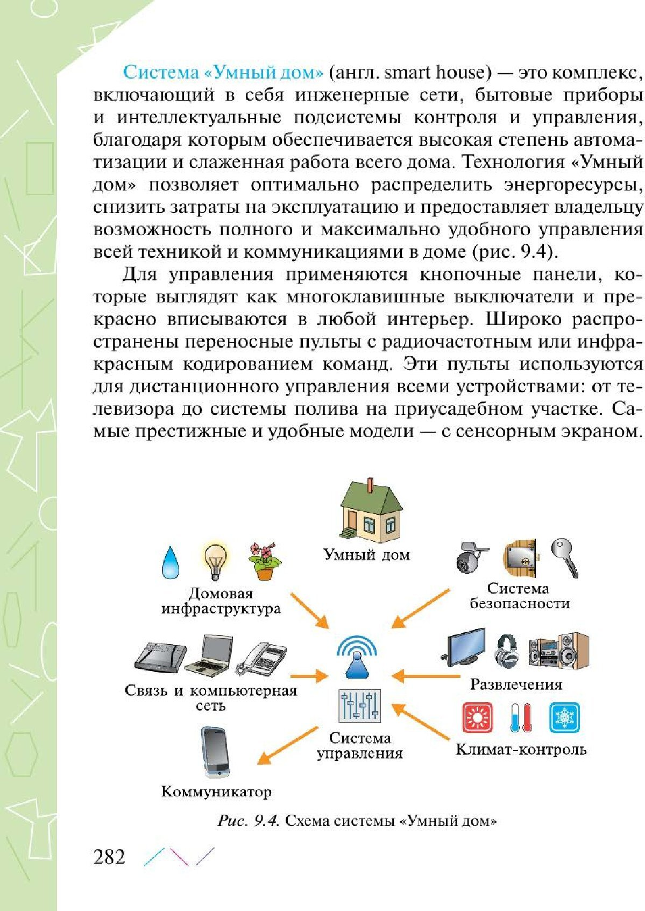

Задания для контроля:
Дайте письменно в тетради ответ на вопросы:

1. Что представляет собой проект «Умный дом»?

Домашнее задание:
Подготовьте сообщение о современных системах управления техникой и коммуникациями в доме по системе «Умный дом». - до 1 стр. написанного текста от руки или 1 лист формата А4 (можно дополнить иллюстрациями по желанию).

Задание, выполненное в письменном виде, должно быть сфотографировано или отсканировано и отправлено в виде файла. Для обратной связи можно использовать электронную почту anstasiya2015@mail.ru, социальные сети ВК, ОК, мессенджеры WhatsApp и Viber.

Приложение 1

